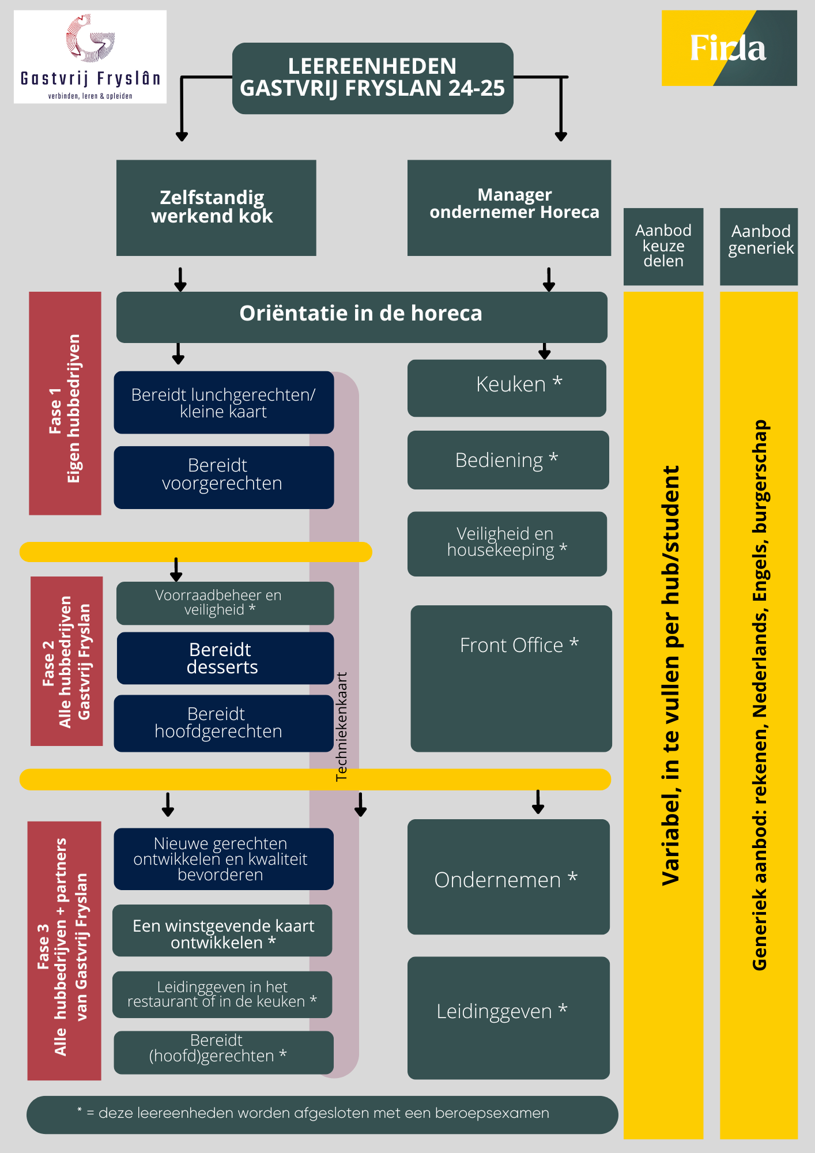

Deze afbeelding is een weergave van de beroepsgerichte leereenheden van de opleiding.

Verantwoording per fase:

|  |  |  |  |
| --- | --- | --- | --- |
|  | *BOT per week*  *(begeleide onderwijstijd)* | *BPV per week (beroepspraktijkvorming)* |  |
| Fase 1  (na de oriënterende leereenheid) | Bij huisopleider:  4 uur generiek  2 uur SLB/groepscoaching  2 uur Economie (HOM) | 8 uur BPV | **= 8 uur huisopleider** |
| 1. uur praktijk:   coaching on the job, werken aan praktijkopdrachten, kennis verzamelen, inspiratiesessies, projecten etc.) | **= 24 uur praktijk** |
|  | **24 uur totaal BOT** | **8 uur totaal BPV** |  |
| Fase 2 | Bij huisopleider:  4 uur generiek  2 uur SLB/groepscoaching  2 uur Economie (HOM) | 16 uur BPV | **= 8 uur huisopleider** |
| 8 uur praktijk:  coaching on the job, werken aan praktijkopdrachten, kennis verzamelen, inspiratiesessies, projecten etc.) | **= 24 uur praktijk** |
|  | **16 uur totaal BOT** | **16 uur totaal BPV** |  |
| Fase 3 | Bij huisopleider:  4 uur SLB/groepscoaching/reflectie  en ondersteunende theorie | 20 uur BPV | **= 4 uur**  **huisopleider** |
|  | 4 uur praktijk:  coaching on the job, werken aan praktijkopdrachten, kennis verzamelen, inspiratiesessies, projecten etc.) | **= 24 uur praktijk** |
|  | **8 uur totaal BOT** | **20 uur totaal BPV** |  |

**Let op: het gaat hier om een algemene verantwoording van uren. In de praktijk zal ook dit meer wendbaar zijn en zal er gekeken worden naar mogelijkheden van de studenten, bedrijven, en docenten, om een passende leerroute voor de student te creëren.**